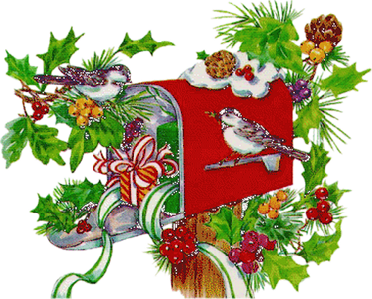

**Зима пришла.**

1. Надели шубки белые *идут вокруг елки хороводным шагом*   
 Пушистые зайчата.  
 Зима пришла, зима пришла,  
 Зайчата снегу рады.

**Проигрыш.** *Прыгают как зайчики.*

2. Свои обновки серые  
 Бельчата распушили.  
 Зима пришла, зима пришла,  
 Так белочки решили.

**Проигрыш.** *«Чистят орешки», поворачиваясь вправо, влево.*

3. Зима нам тоже нравится,  
 Мы шубки надеваем.  
 Как зайчики, как белочки,  
 Мы на снегу играем.

**Проигрыш.** *«Игра в снежки», хлопки.*